**В рамках Курской Коренской ярмарки пройдёт Всероссийский форум промышленного туризма**

С 1 по 4 июля в местечке Свобода пройдёт ХХ юбилейная Курская Коренская ярмарка. Ежегодно она собирает более 30 тысяч гостей из регионов России и стран ближнего и дальнего зарубежья.

В этом году в рамках ярмарки впервые будет организован Всероссийский форум по развитию промышленного туризма. Он пройдёт 1 и 2 июля. Его организаторы – Агентство стратегических инициатив по продвижению новых проектов и администрация Курской области.

В рамках форума запланированы тематические секции:

- промтуризм: образование и кадры;

- развитие промышленного туризма как фактор развития территории;

- креативный подход к формированию «магнитов» в промышленном туризме;

- промышленный туризм и туристический продукт региона;

- промышленный туризм крупных корпораций России – инструмент формирования имиджа регионов и промышленности страны;

- продвижение региональных брендов в рамках развития промышленного туризма.

Гости форума посетят промышленные предприятия, которые вошли в перечень участников проекта в нашем регионе.

Для участия в форуме необходимо до 20 июня пройти электронную регистрацию, она доступна по ссылке <https://clck.ru/VCDju>.

[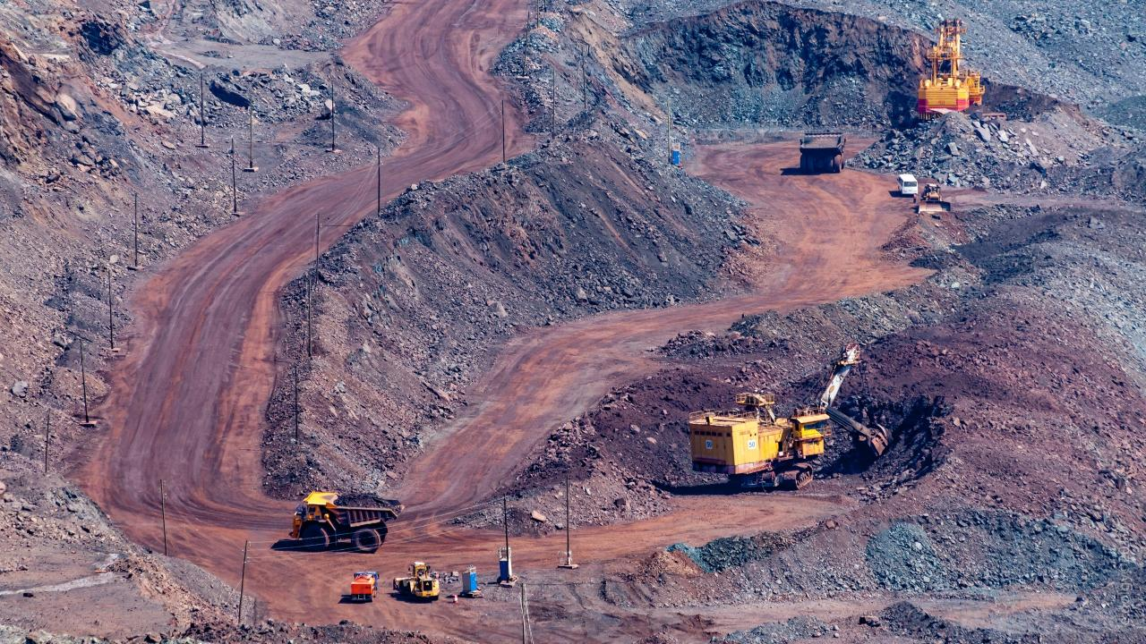](https://adm.rkursk.ru/files/13/images/121199_53_129465.jpg)